***Opdrachtkaart 8***

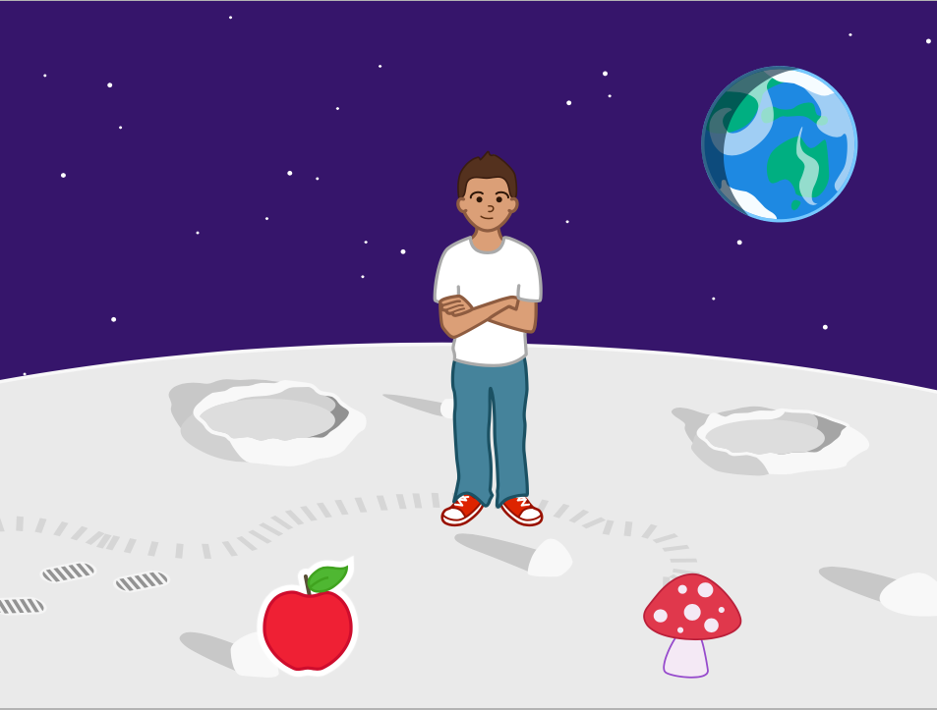

1. Kies zelf een achtergrond.

2. Haal de poes weg, zet de volgende figuren neer:

* een kind
* een appel
* een paddenstoel

3. Het kind gaat iets doen als je de appel of de paddenstoel aanklikt. Maak de volgende programma’s af:

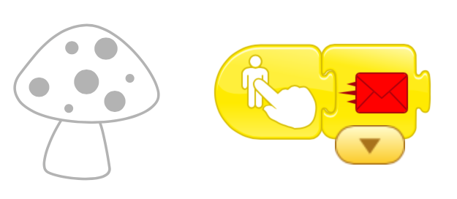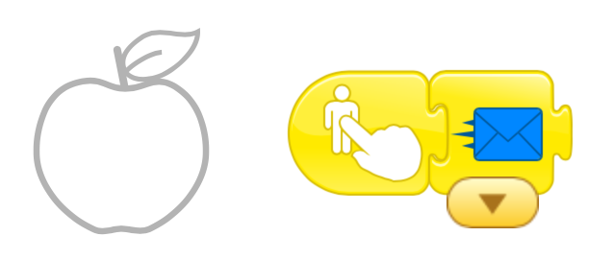



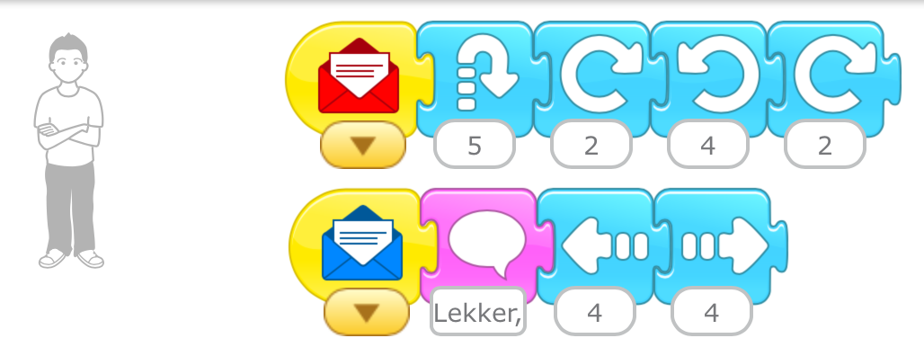

*Kijk wat er gebeurt!*

4. Voeg een perzik toe en laat je kind groter worden als je er op klikt *(tip: gebruik een nieuwe kleur bericht!)*